Bảng 12 ô

0: quan1

1 ->5 dân 1

6: quan2

7 -> 11 dân 2

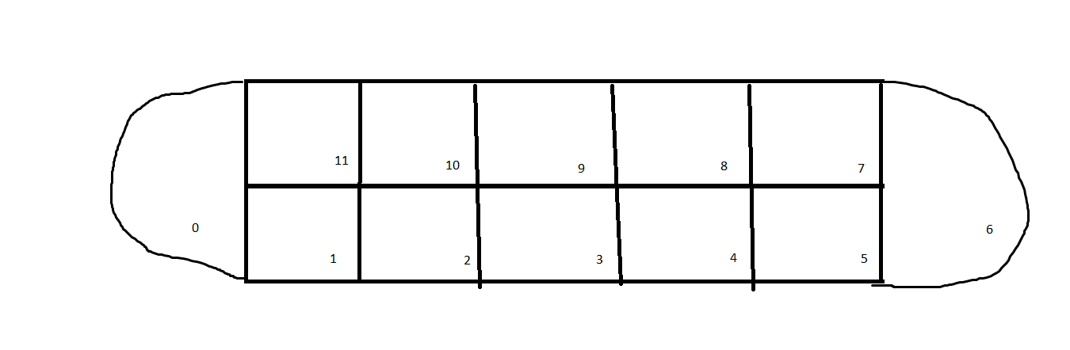

Hàm check kết thúc

Quan 0 == 0 and Quan6 == 0

Lặp chính

Player1

Check bàn, hết quân tự động rải quân

Chọn ô, check ô có quân hay không

Đi quân trái (-1), phải (1)

Ăn 1 ô

Player2/máy